

МІНІСТЕРСТВО ЮСТИЦІЇ УКРАЇНИ
ГОЛОВНЕ ТЕРИТОРІАЛЬНЕ УПРАВЛІННЯ ЮСТИЦІЇ В ОДЕСЬКІЙ ОБЛАСТІ

вул. Б.Хмельницького, 34, м. Одеса, 65007, тел. (048) 705-18-00, факс (048) 705-18-01

http://just.odessa.gov.ua e-mail: info@od.minjust.gov.ua Код ЄДРПОУ 34929741

24.06.2019 № 07-02/5664
Завідувачам державних нотаріальних контор Одеської області

Приватним нотаріусам Одеської області

ДОРУЧЕННЯ

Щодо надання інформації

На виконання доручення Міністерства юстиції України від 15.03.2017 № 2374/8.3/32-17 щодо вчинення нотаріальних дій за участю осіб похилого віку доручаю, в строк до 05 липня 2019 року надати інформацію стосовно кількості посвідчених договорів відчуження нерухомого майна (квартир, будинків) за участю осіб похилого віку за І півріччя 2019 року за формою, що додається.
Вказану інформацію надати на електронну адресу відділу з питань нотаріату Головного територіального управління юстиції в Одеській області: t.petrosian@od.minjust.gov.ua.
Додатково інформуємо, що відповідно до ст. 10 Закону України «Про основні засади соціального захисту ветеранів праці та інших громадян похилого віку в Україні» громадянами похилого віку визнаються особи, які досягли пенсійного віку, встановленого ст. 26 Закону України «Про загальнообов’язкове державне пенсійне страхування», а також особи, яким до досягнення зазначеного пенсійного віку залишилось не більше як півтора року.
Попереджаю про персональну відповідальність за своєчасність надання та достовірність зазначених даних у вказаній інформації.
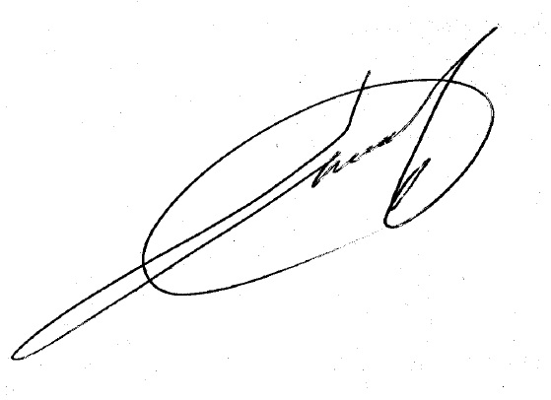
У разі невиконання або неналежного виконання доручення Головним територіальним управлінням юстиції в Одеській області буде розглянуто питання щодо застосування заходів реагування, передбачених чинним законодавством.

Начальник управління Р.В. Сауляк

Петросян 705-18-17
Додаток до Доручення
від 24.06.2019 р. № 07-02/5664

Посвідчено договорів відчуження нерухомого майна (квартир, будинків) |  |  | Усього посвідчено договорів відчуження нерухомого майна (сума граф 1-3) | Кількість рішень судів щодо визнання недійсними/розірвання договорів відчуження нерухомого майна за участю осіб похилого віку |  | Кількість окремих ухвал щодо нотаріуса, який посвідчив зазначені договори
Купівлі-продажу | дарування | довічного утримання (догляду) |  | визнано недійсними | розірвано
1 | 2 | 3 | 4 | 5 | 6 | 7

